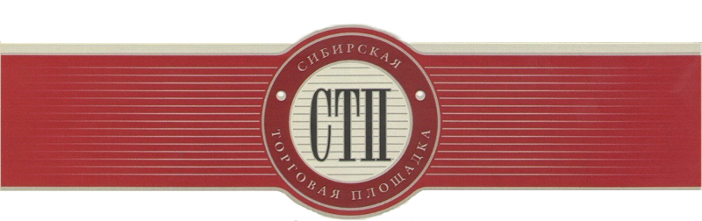

Протокол
об определении участников торгов
г. Кемерово 28.12.2018

Организатор торгов Кравченко Максим Владимирович, рассмотрев поступившую заявку на участие в торгах по продаже имущества или предприятия должника Общество с ограниченной ответственностью "Севергазстрой" (извещение о назначении торгов опубликовано на сайте https://sibtoptrade.ru/, №СТП-3258/1, размещено в сети Интернет на сайте http://bankrot.fedresurs.ru/ (Единый Федеральный реестр сведений о банкротстве)) 20.11.2018, на основании журнала приема заявок установил:

в течение срока приема заявок на сайте https://sibtoptrade.ru/ с 2018-11-26 09:00:00 до 2018-12-28 21:00:00 (время московское) по лоту №:

№ лота | название лота
1 | 1/2 доли в праве собственности на квартиру по адресу ХМАО-Югра, Советский район, г. Советский , ул. Гагарина, д. 6, кв. 8, кадастровый номер 86:09:0101012:2288

для участия в торгах поступила следующая заявка в форме электронного документа, подписанного ЭЦП заявителя:
Регистрационный номер заявителя | Наименование  (для юридического лица) /  ФИО (для физического лица) | № лота | ИНН, ОГРН (для юридических лиц)
15423 | Общество с ограниченной ответственностью "СК АБСОЛЮТ" | 1 | ИНН 7203295673  ОГРН 1137232038701

Рассмотрев поступившую заявку, Организатор торгов решил:
Допустить к участию в торгах:
Регистрационный номер заявителя | Наименование  (для юридического лица) /  ФИО (для физического лица) | № лота | ИНН, ОГРН (для юридических лиц)

Отказать в допуске на участие в торгах:
Наименование  (для юридического лица) /  ФИО (для физического лица) | № лота | ИНН, ОГРН (для юридических лиц) | Основания принятого решения об отказе в допуске заявителя к участию в торгах*.
Общество с ограниченной ответственностью "СК АБСОЛЮТ" | 1 | ИНН 7203295673  ОГРН 1137232038701 | поступление задатка на счета, указанные в сообщении о проведении торгов, не подтверждено на дату составления протокола об определении участников торгов
*Решение об отказе в допуске заявителя к участию в торгах принимается в случае, если:
1) заявка на участие в торгах не соответствует требованиям, установленным в соответствии с №127-ФЗ и указанным в сообщении о проведении торгов;
2) представленные заявителем документы не соответствуют установленным к ним требованиям или недостоверны;
3) поступление задатка на счета, указанные в сообщении о проведении торгов, не подтверждено на дату составления протокола об определении участников торгов.
Организатор торгов Кравченко М.В.

